Liste des membres ACTIFS de l’association

- BEAULE Christiane (trésorière)

- CHAMPELEY Monique (présidente)

- CLOUYE Pascale

- DAMIAN-PICOLLET Anne-Marie

- DREVETON Josiane

- FAURE Jocelyne

- GAILLARD Françoise

- GIFFON Mireille

- JACOUTON Claudine

- LACOUR Monique (secrétaire)

- PEILLET Annie

- PEROUZE Véronique

- PETIT Simone

- ROLLAND Paul (démissionnaire depuis octobre 2013)

- SAVOYA Andrée

- SERVE Guy

- VERDHELAN Philipp

1 nouvelle bénévole :

- JOUD Anaïs
La MEDIAthÈque d'Anneyron
en quelques chiffres : annÉe 2013

- Écoles :
- 32 demi-journées : école élémentaire Paul Eluard (cycle 2)
- 9 demi-journées dans les écoles maternelles (Anneyron et Coinaud)
- 13 accueils des cycle 3 de Paul Eluard et de l’école de Coinaud

- 786 adhérents individuels inscrits, pour 3970 habitants, soit 19.8 % de la population

- 23038 prêts individuels lors des permanences au public (dont 1711 CD)
24357 avec les groupes (écoles, etc)

- 16 bénévoles actifs et 1 nouvelle bénévole

- 9929 documents à la disposition des lecteurs :
- livres en fonds propre
2995 livres et 1596 CD à la MDDC

- 2 postes informatiques avec internet pour le public

- 445 acquisitions (livres et revues) :
  - Adultes : 187 romans, 72 documentaires
  - Enfants : 51 romans, 76 albums, 77 BD et 37 documentaires

- 2 euros par habitant de budget municipal pour les acquisitions, gérés par la bibliothécaire
- 500 euros de subvention municipale pour l’association

- Des heures de bénévolat conséquentes : au minimum autant d’heures que l’an dernier, soit environ 1800 heures. Mais cette année le comptage n’a pas été fait systématiquement. Il ne faut pas oublier que l’équipe a été bouleversée par le décès d’une bénévole (ces considérations pratiques ont été un peu oubliées)…

La MEDIAthÈque service PUBLIC

Ouverture tout public

Depuis l’ouverture de la médiathèque, l’amplitude horaire est de 14 heures hebdomadaires.
Les horaires ont été modifiés en septembre 2013 pour s’adapter à la fréquentation du public. La permanence du mardi matin a été supprimée : malgré la présence du marché à Anneyron, cela n’apportait pas de public supplémentaire à la médiathèque. La permanence du mercredi a été prolongée jusqu’à 17h. Celles du mardi et du vendredi ont été avancées à 16h pour permettre aux parents de venir choisir des livres avant d’aller chercher leurs enfants à l’école.

- Mardi : 16h - 18h30
- Mercredi : 10h - 12h et 14h - 17h
- Vendredi : 16h - 18h30
- Samedi : 10h - 12h et 14h - 16h

Les permanences se répartissent entre les bénévoles à l’aide d’un calendrier. Il faut impérativement deux personnes pour assurer les permanences ; en général, il s’agit de la bibliothécaire salariée et d’un bénévole. La médiathèque est ouverte toute l’année, sauf entre Noël et le jour de l’An et deux semaines pendant l’été.
Après vérification des statistiques, la fréquentation se répartit régulièrement sur toutes les permanences avec une importance accrue les mercredi et samedi matins. Cela permet de penser que nos horaires sont adaptés aux besoins de la population.
Les attentes des lecteurs en termes de conseils pour des choix de lecture sont constantes, aussi bien dans le secteur adulte que pour les enfants et les adolescents.

Liens avec la MDDC (Médiathèque Départementale Drôme des Collines à St Vallier)

- Réservations

Les lecteurs peuvent réserver des documents précis ou sur un thème. Une navette de la MDDC vient en moyenne une fois toutes les 3 semaines pour répondre à ces demandes. Les réservations sont ainsi régulièrement apportées ou rendues. Si nécessaire, nous allons à St Vallier pour aller directement chercher des documents demandés par les lecteurs ou effectuer des recherches avec les bibliothécaires pour un travail précis. Les réservations sont faites par internet. La MDDC est attentive aux suggestions d’achat que nous lui soumettons régulièrement, quand le livre souhaité n’est pas dans leur fonds.
Nos usagers ont vraiment pris l’habitude de nous demander de réserver les documents qu’ils cherchent quand nous ne pouvons pas les acheter à Anneyron (documents trop pointus). De ce fait nos demandes de réservations à la médiathèque de St Vallier sont particulièrement importantes. Mais nous pensons qu’il est nécessaire de garder cette vitalité et cette réactivité. D’un autre côté nous avons à cœur de rendre rapidement les documents réservés par les usagers de St Vallier.

- Renouvellement du fonds

Pour effectuer les échanges du fonds de la MDDC, nous allons directement à St Vallier choisir environ 500 ouvrages, 2 fois par an. C’est la même chose pour les CD. Il est également possible selon nos besoins d’aller chercher des documents pour compléter un domaine, ou pour une animation, tout au long de l’année. Il y a une grande souplesse d’accueil à la Médiathèque de St Vallier.

- Relation avec l’équipe

Au mois de janvier nous avons proposé à l’équipe de St Vallier de décentraliser une de leurs réunions d’équipe dans nos locaux, afin de leur faire découvrir la médiathèque. Cette réunion conviviale nous a permis d’échanger sur de nombreux points très intéressants concernant la lecture publique.

La MEDIAThÈque et les
tout-petits

Les Loupiots

La médiathèque s’intéresse beaucoup à cette tranche d’âge. Les études montrent qu’avant 5 ans tous les enfants ont un intérêt pour le livre. Après 5 ans, un enfant qui n’a pas été en contact avec un livre aura plus de mal à s’y intéresser. Sachant que dans la communauté de communes très peu d’enfants de 2 ans sont scolarisés, la médiathèque s’est impliquée dans la lecture pour les très jeunes enfants.

Accueil à la bibliothèque

Les bébés, les assistantes maternelles et les parents viennent à la médiathèque environ une fois par mois (17 enfants et 11 adultes par séance en moyenne).

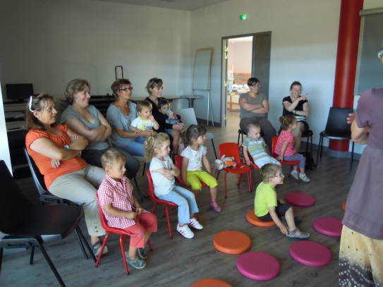 | Ce sont deux bénévoles, Jocelyne Faure et Monique Champeley, qui assurent ce service. Histoires, chansons, comptines alternent pour maintenir l’attention des petits. Les séances se déroulent en deux temps : lecture collective avec la moitié du groupe, pendant que l’autre moitié découvre et manipule les livres, temps plus propice à la lecture individuelle.
La fréquentation de la médiathèque par les assistantes maternelles est importante sur la commune. Elles peuvent d’ailleurs emprunter gratuitement des livres pour enfants.

Animations hors les murs

- Nous utilisons des tapis-lecture, des kamishibaï, à l’espace culturel. Des assistantes maternelles d’autres communes du territoire assistent parfois à ces séances.

- Lecture au parc en juin : séance en plein air très agréable et très appréciée !

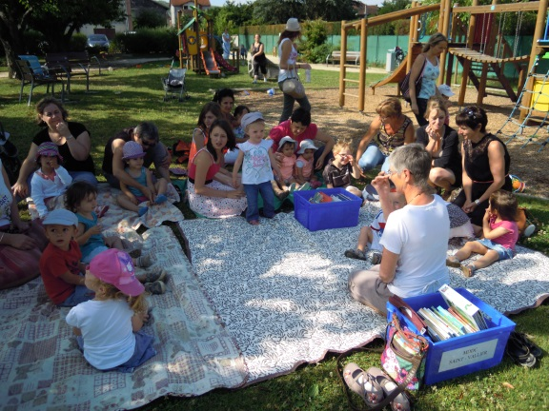

La MEDIAthÈque et lES ÉcoleS

Prêt de livres

Les enseignantes font appel à la médiathèque pour des choix de livres suivant un thème donné. Ces prêts sont de longue durée.

Ecole maternelle d’Anneyron

- Animations avec tapis-lecture

Les animations avec tapis-lecture sont présentées par Monique Champeley.
Ces animations nécessitent une préparation pour chaque classe, avec recherche de livres récents, originaux et intéressants. Les enfants sont reçus par groupes de 15 au maximum, ce qui permet un échange avec les enfants à la fin de la séance.
Depuis septembre nous recevons régulièrement à la médiathèque les 5 classes de l’école maternelle pour un choix d’albums et des lectures d’histoires.

- Accueil des grandes sections pour préparer la rentrée en CP

Ecole élémentaire Paul Eluard

Animations régulières Cycle 2 (CP-CE1)

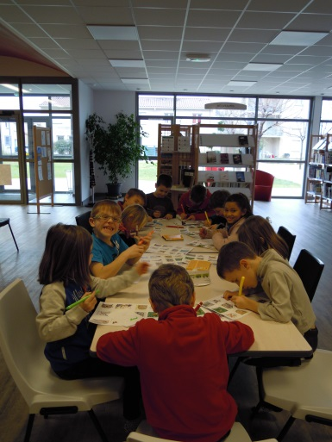
Le groupe des bénévoles « animation scolaire » est composé de Françoise Gaillard, Christiane Beaule, Simone Petit, Mireille Giffon, Monique Perrenot et Anne-Marie Damian-Picollet. Chaque semaine, soit 2 bénévoles, soit une bénévole et la salariée, reçoivent les classes les lundis et mardis après-midi. Les classes sont divisées en deux groupes, l’un dans la salle de travail avec la maîtresse, l’autre étant accueilli dans l’espace enfants par les bibliothécaires. Les deux groupes permutent pendant la séance.
Choix d’un livre que les enfants emportent chez eux, lecture d’albums, contes et diverses activités liées aux livres (connaissance du classement en bibliothèque, découverte de livres, travaux manuels, jeux de langage, connaissance des auteurs etc.) sont les activités proposées durant la séance.
En 2013 nous avons proposé aux enfants plusieurs séances sur les abécédaires, qui ont abouti en juin à une exposition de leurs réalisations dans la médiathèque.

- Accueils cycle 3 (CE2 à CM2)

Les classes volontaires sont accueillies pour des séances thématiques : en 2013 la bande dessinée, puis le roman policier.
Suite à notre séance sur la bande dessinée, nous avons fait venir un auteur de BD pour la jeunesse, Serge Monfort, qui a rencontré les élèves pour leur expliquer sa façon de travailler.

Ecole intercommunale de Coinaud
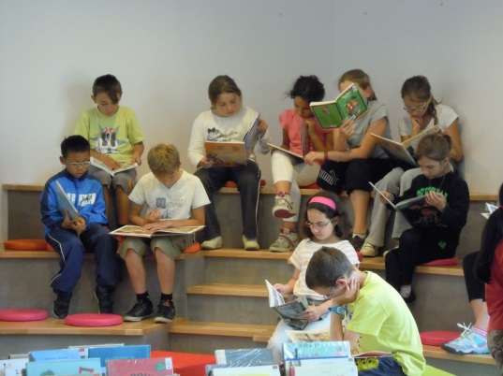
Depuis la rentrée scolaire 2012/2013, les enseignants de Coinaud, très enthousiastes, nous ont sollicités pour venir à la médiathèque avec leurs 8 classes, de la petite section de maternelle au CM2.
C’est pourquoi soit nous les recevons une fois par trimestre, soit nous nous déplaçons à Coinaud, pour des séances de découverte de la médiathèque et sur des thèmes choisis par les enseignants.

MFR (Maison Familiale Rurale)

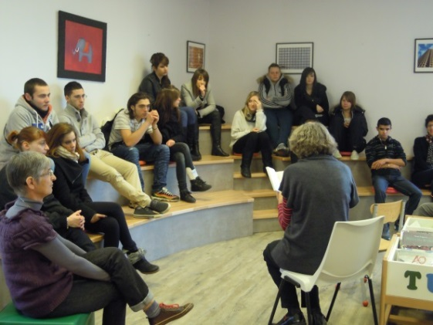
Nous avons eu en juin une réunion avec plusieurs enseignants de la MRF, pour présenter la médiathèque, écouter leurs besoins et leur faire des propositions d’animations pour leurs élèves.
Depuis, nous avons accueilli les élèves de 4e technologique et de CAP 2 pour des lectures d’extraits de romans et pour les ateliers sur la police scientifique. Cette nouvelle tranche d’âge nous a conduit à une profonde réflexion sur les méthodes à utiliser pour la découverte de la lecture plaisir.
Les enseignants viennent désormais nous demander des conseils pour des choix de romans à travailler en classe.

Lycée des Mandailles (Châteauneuf de Galaure)

Nous avons été sollicités par la documentaliste du lycée pour accueillir une classe de Bac Pro afin de leur faire découvrir la médiathèque et leur expliquer la genèse d’un projet initié par une association de bénévoles.

LA MEDIATHÈQUE ET LA MARPA

Lecture à voix haute

La médiathèque poursuit ses séances de lecture à voix haute une fois par mois à la MARPA. C’est Annie Peillet qui s’occupe de ces lectures. Elle prépare ses séances en choisissant un thème (Chypre, l’arrivée du progrès dans les campagnes, ...). Ces lectures nécessitent un travail de préparation important.
Dorénavant, un panel de livres en gros caractères est proposé aux résidents après la lecture. Ils peuvent les emprunter pour les lire et les rendre à la séance suivante.

Participation à la Semaine bleue : mercredi 23 octobre à 16h

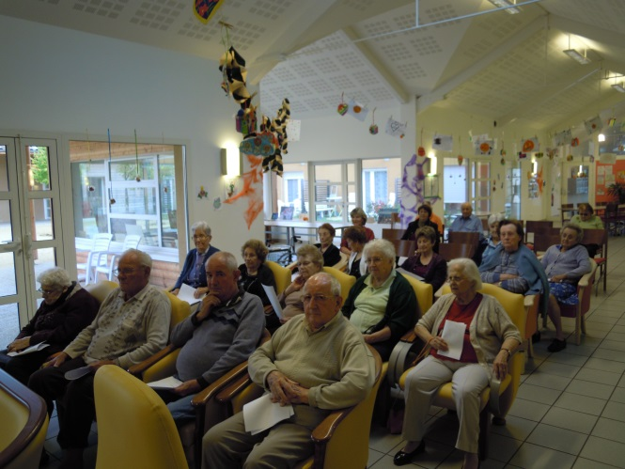
A l’occasion de la Semaine bleue ayant pour thème le partage, un groupe de 5 bibliothécaires a choisi le thème de l’amitié. Annie, Christiane, Monique, Claudie et Agnès se sont partagé le travail : choix des chansons, des poésies, des textes. Nathalie Amolini, pianiste, a accepté de se joindre au groupe pour accompagner au piano et choisir des morceaux musicaux évoquant ce thème. Le jour venu, un piano nous a été prêté, puis une sonorisation a été mise en place gracieusement par Raymond Devise pour que les personnes âgées puissent profiter pleinement de cette animation.
Une heure de plaisir pour les résidents mais également pour les bibliothécaires. Environ 30 personnes ont assisté à cette représentation.

la MEDIAthÈque et la CCRV

Spectacle : Le cœur cousu

Spectacle de grande qualité accueilli à l’espace Plantay par l’équipe de la médiathèque, alors que le livre avait connu un grand succès auprès de nos lecteurs.

Lecture théâtralisée pour les 4-6 ans : Voyage en didascalies

Partenariat entre la CCRV, la médiathèque et l’école maternelle.
Spectacle à la médiathèque le mercredi après-midi puis ateliers dans les classes de GS et MS/GS le vendredi matin.

Résidence de cinéaste : Ecran libre
Table-ronde sur les nouvelles initiatives citoyennes, intitulée « Une nouvelle région du monde ». Organisée par Henri Pérouze.

Exposition Exp’Eau

Le groupe de travail « Culture et lecture publique » s’est investi dans un projet ayant pour thématique l’eau : « Eau d’ici, eau de là ». Ce projet a nécessité un comité de pilotage et ce sont les bénévoles d’Anneyron qui ont représenté les bibliothèques du territoire.
Ce projet a abouti à une exposition réalisée par Kasciopé (organisme de vulgarisation scientifique), dont l’inauguration a eu lieu à Anneyron au Forum de l’école Paul Eluard (locaux plus vastes qu’à la médiathèque). Des ateliers ont été proposés au public et aux classes d’Anneyron et des communes du territoire.
La médiathèque a ainsi accueilli 8 classes dans ses locaux et leur a proposé une animation sur l’eau, car les classes venaient à Anneyron 2 par 2 en car.

LES ANIMATIONS CULTURELLES

Foire : samedi 4 mai

La bibliothèque a organisé une vente de livres d’occasion. Beaucoup d’achats ont eu lieu. Des CD et revues du fonds de la médiathèque ont également été présentés aux visiteurs. La médiathèque a le souci d’être toujours présente lors des manifestations qui ont lieu sur la commune.

Lectures théâtrales : les rendez-vous du vendredi soir à 18h30

      - Janvier : Respire Betty d’Isabelle Valentini

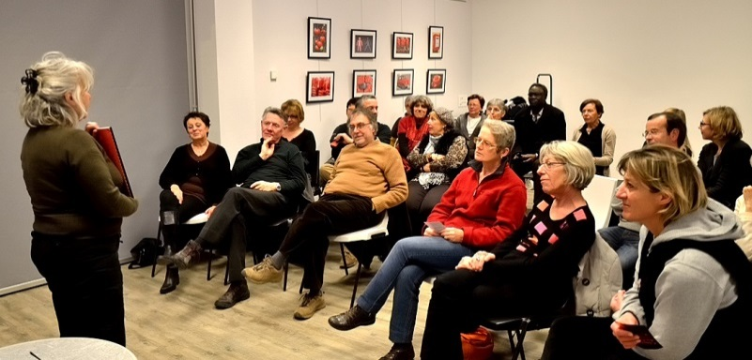

- Février : En attendant… de Jean-Pierre Roos

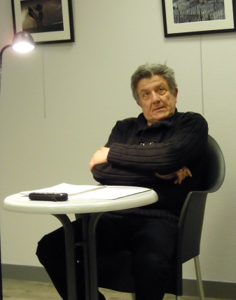

- Novembre : Eléments déchaînés par la Compagnie de l’Oeil Nu

Lectures par les bibliothécaires : Blanche Ballain, juillet
En partenariat avec Antigone

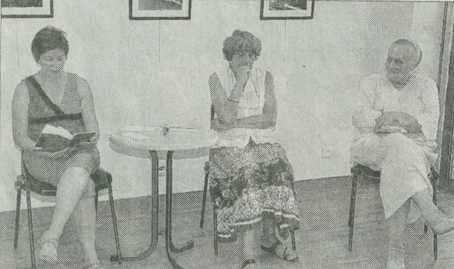

Rencontre avec des auteurs :

- Juin : Serge Monfort, auteur de BD jeunesse

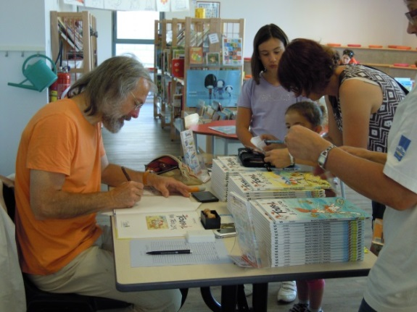
- Octobre : Catherine Fradier, auteure drômoise de romans policiers

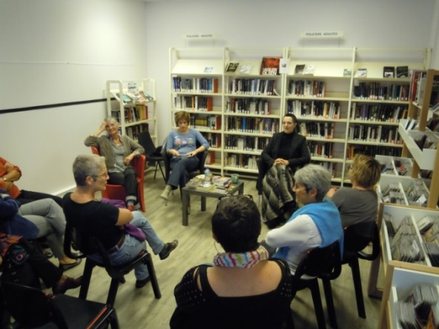

Diffusion de film : La ferme des Combeaux vendredi 27 septembre

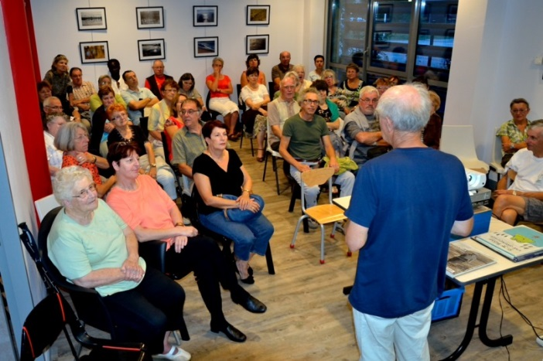

Expositions

- Juin : ABCD’eau

L’exposition regroupait des objets pouvant contenir de l’eau, collectés par les bénévoles de la médiathèque. Elle comportait aussi des travaux réalisés par les élèves de CP, CE1 et CM2 que nous recevons en accueil de classes et un abécédaire spécial réalisé par les résidents de la MARPA (qu’ils ont lu le jour de l’inauguration) !
Cette exposition s’inscrivait dans le cadre de l’Année internationale de l’Eau de l’année 2013, parallèlement au projet initié par la CCRV.

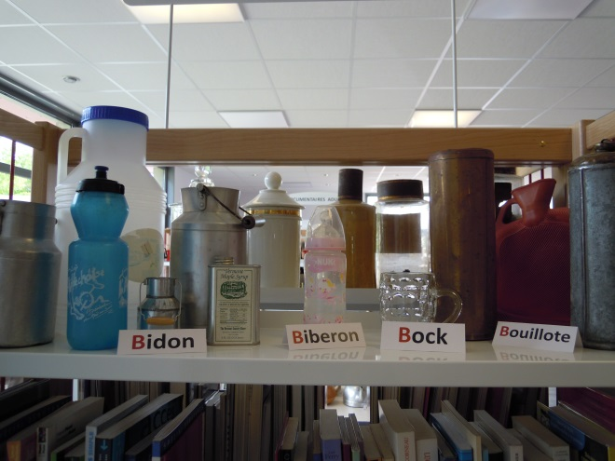

- Octobre : Police scientifique
Expositions et ateliers en partenariat avec la Médiathèque départementale.

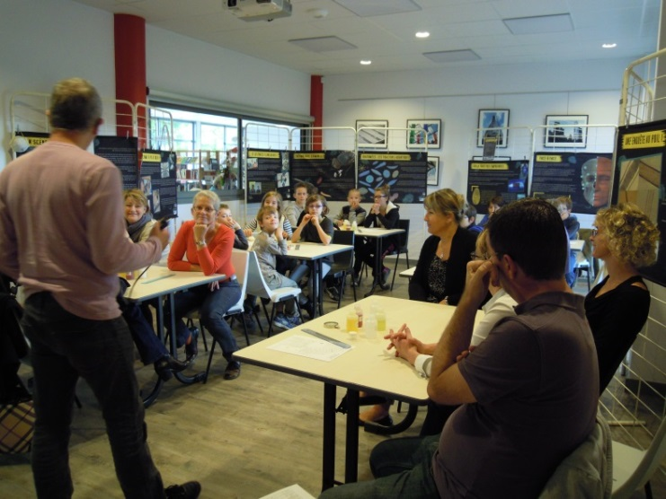

- Club Photo : thème de l’eau puis « lignes urbaines »

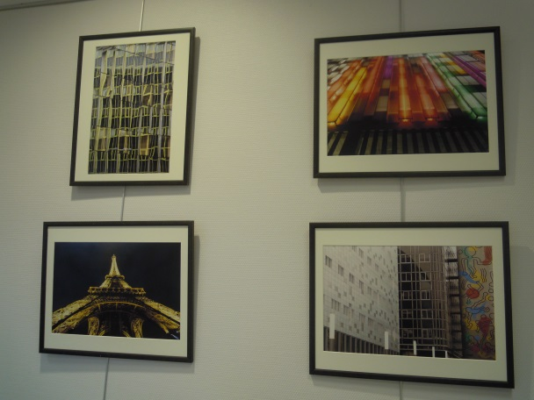

- Décembre : Exp’Eau (voir CCRV)

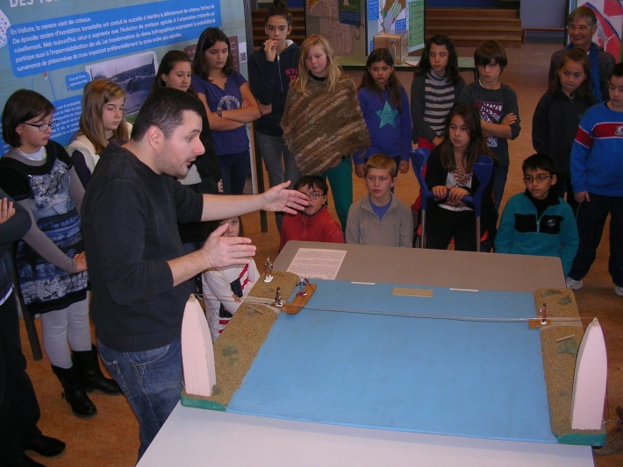

Animations régulières

- 1, 2, 3… Raconte : le 1er mercredi du mois à 10h30
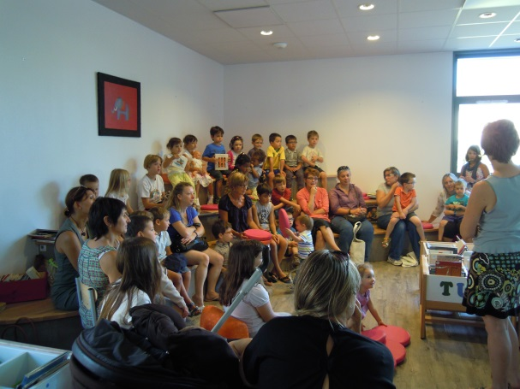
Depuis son ouverture, la médiathèque a mis en place des lectures d’histoires pour les enfants de 3 à 7 ans. Ces séances ont de plus en plus de succès ! On accueille environ 50 personnes chaque mercredi, enfants et adultes. Une séance de coloriage d’images tirées des albums lus est ensuite proposée, qui a elle aussi beaucoup d’amateurs.
Ce rendez-vous est désormais très attendu par les parents et les assistantes maternelles.

- Club-lecture : un samedi par mois à 10h30

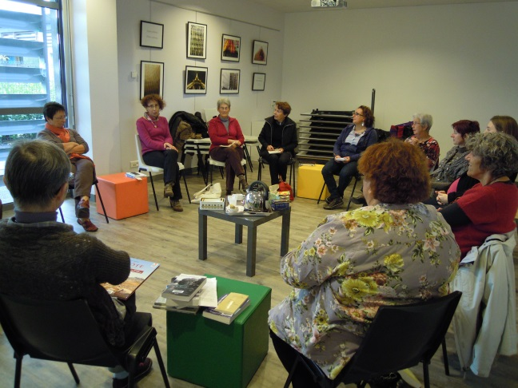
Le club-lecture permet aux adultes d’échanger autour des livres et d’en découvrir de nouveaux. Café, thé et petits gâteaux sont proposés pour rendre ce moment encore plus convivial.
Les thèmes abordés en 2013 étaient : la rentrée littéraire, les coups de cœur, le roman policier. Plusieurs bénévoles participent à l’animation de ce club-lecture. En moyenne une dizaine de personnes sont présentes à chaque fois.
La liste des livres présentés est ensuite disponible dans la médiathèque pour être consultée par tous les usagers. On a pu constater que cette sélection trouvait un écho auprès du public car les 3 romans les plus lus à la médiathèque en 2013 avaient été conseillés au club-lecture !

LES Lecteurs de la MEDIAthÈque

Répartition des lecteurs par tranche d’âge

Les adultes entre 26 et 60 ans sont désormais la tranche d’âge la plus représentée à la médiathèque, alors qu’auparavant ils étaient très peu présents à la bibliothèque. Désormais les parents s’inscrivent en même temps qu’ils viennent inscrire leurs enfants, ce qui n’était pas le cas auparavant. Les nouveaux locaux et la diversité des documents proposés semblent répondre aux besoins de la population d’Anneyron.
Les enfants de 0 à 5 ans sont maintenant bien représentés, ainsi que les adolescents de 11 à 14 ans (tranche d’âge difficile à conserver en bibliothèque).

Evolution du nombre de lecteurs depuis 2003

L’évolution du nombre de lecteurs et du nombre de prêts (voir page suivante) est étroitement liée à nos nouveaux locaux. Les nouveaux usagers qui se sont inscrits à l’ouverture de la médiathèque se sont massivement réinscrits un an après et le nombre de gros lecteurs a augmenté. Nos animations attirent de nouveaux publics qui ensuite s’inscrivent et reviennent, satisfaits par l’accueil et le choix de documents. Il ne nous manque que des DVD, qui sont très demandés et apporteraient un nouveau public.
La médiathèque d’Anneyron s’inscrit comme médiathèque de proximité et devient référence en matière de choix et de conseil pour de nombreux enseignants.

LES PRÊTS à la MEDIAthÈque

Emprunts à la médiathèque en 2013 (individuels et groupes)

 | Albums | BD | Romans | Docs | Revues | CD | total
Enfants | 4834 | 4398 | 2242 | 1159 | 267 |  | 12900
Adultes |  | 550 | 5902 | 1554 | 615 |  | 8621
Total indiv | 4834 | 4948 | 8144 | 3113 | 882 | 1714 | 21521
Groupes |  |  |  |  |  |  | 1301
total |  |  |  |  |  |  | 22822

Évolution du prêt annuel de livres de 2003 à 2013 (lecteurs individuels)

LES FORMATIONS DES BÉNÉVOLES EN 2013

Les formations permettent de connaître le réseau départemental, d’acquérir des compétences, d’approfondir ses connaissances littéraires, bibliographiques et documentaires.
Organisées par la Médiathèque départementale de Valence, elles s’adressent aux bibliothécaires bénévoles ou salariés. Ces stages permettent à la médiathèque de proposer des actions nouvelles et de dynamiser le service de lecture publique.
Bien que les frais de déplacement et de restauration soient à la charge des stagiaires, les bénévoles d’Anneyron ont encore effectué de nombreuses formations.

- Salon du livre de la jeunesse : Saint-Paul-Trois-Châteaux
Mercredi 30 janvier : 1 jour (2 personnes : Monique, Christiane)

- Promouvoir la bibliothèque : Médiathèque de Valence
Vendredi 5 avril : 1 journée (1 personne : Christiane)

- Les coups de cœur du libraire : Médiathèque de St Vallier
Vendredi 24 mai : ½ journée (2 personnes : Christiane, Monique)

- Comptines et jeux de doigts : Médiathèque de Valence
Juin : 2 jours (1 personne : Monique)

- Boîte à outils pour l’animation : Médiathèque de St Vallier
Jeudi 3 octobre 1 journée (1 personne : Christiane)

- Réparation et entretien des livres : Médiathèque de St Vallier
Jeudi 10 octobre : ½ journée (1 personne : Claudine)

- Accueil des nouveaux bénévoles : Médiathèque de St Vallier
Jeudi 24 octobre : ½ journée (2 personnes : Véronique, Josiane)

- La gourmandise : CDDP Valence
Mercredi 13 novembre : ½ journée (1 personne : Josiane)

- Colloque petite enfance : Conseil Général Valence
Jeudi 12 décembre : 1 journée (1 personne : Monique)

Soit au total 10 jours de formation.
COMPTE D’EXPLOITATION 2013

RECETTES | DEPENSES
Cotisations (+ monnaie diverse) : 3372.65
 | Assurances : 261.98
Livres remboursés : 58.50
 | Acquisitions (livres) : 238.10
Equipement : 463.52
(papeterie, cartes, codes-barres)
 | Animations : 984.23
 | Réceptions : 286.37
Vente sacs : 358.00 | Achat sacs : 400.00
Bénéfices Foire : 84.00 | Divers : 95.69
Bouquiniste : 30.00
Subvention communale : 500.00

TOTAL : 4403.15 | TOTAL : 2729.89
SOLDE : | + 1673.26
4403.15 | 4403.15

Trésorerie :

Fond de caisse : 78.10 € + 2.00 € (impressions)

Compte courant : 1272.34 €

Compte épargne : 2512.04 €

RÉALISATIONS ET CONCLUSION

Réalisations

- Mois du polar en octobre
- Ateliers sur la police scientifique avec la MFR et les CM2 de Paul Eluard et Coinaud
- Ateliers sur la police scientifique pour tout public
- Rencontre avec Catherine Fradier
- Lectures théâtrales : Isabelle Valentini, Jean-Pierre Roos, Cie de l’œil Nu
- Thème de l’eau : exposition ABCD’eau, ateliers et exposition Exp’Eau avec la CCRV
- Diffusion du film La ferme des Combeaux
- Animations régulières : 1, 2, 3… Raconte et club-lecture adulte
- Participation à la foire d’Anneyron
- Animations scolaires écoles d’Anneyron et de Coinaud
- Partenariat avec les Loupiots
- Partenariat avec la MFR
- Lecture à haute voix à la MARPA et participation à la Semaine bleue

Conclusion générale

Déjà un an ! 2013, la première année de fonctionnement de la médiathèque a confirmé sa position de médiathèque de proximité. Le nombre d’usagers a considérablement augmenté ; ceux qui s’étaient inscrits dans l’enthousiasme de l’ouverture se sont massivement réinscrits. Mais c’est surtout le nombre de prêts qui a fait un bond considérable, attestant de la vitalité de la médiathèque.
Nos nombreuses animations gratuites et très diversifiées fidélisent le public et amènent de nouvelles personnes. La médiathèque est devenue un acteur incontournable de la vie culturelle communale et même territoriale. Elle s’implique dans de nombreux projets et est régulièrement sollicitée.
Ainsi notre souhait de rendre la médiathèque accueillante et ouverte sur le monde extérieur s’est concrétisé. Ceci a été rendu possible d’une part, grâce à tous les bénévoles qui s’investissent au sein de l’association et d’autre part, grâce à l’énergie de notre bibliothécaire Agnès.

Cette année, je voudrais particulièrement remercier les services techniques de la Mairie pour leur aide et leur gentillesse, Mr le Maire et son conseil municipal pour leur présence à nos nombreuses animations, ce qui nous encourage à continuer dans cette voie.
Merci à la médiathèque départementale de St Vallier de nous écouter et de nous supporter, quelles que soient nos demandes et nos exigences ! Je remercie aussi la médiathèque départementale de Valence pour son accompagnement et la qualité de ses formations et de sa programmation culturelle.
Mais je ne voudrais pas oublier les usagers, sans qui cette belle aventure ne serait pas possible. Merci pour leurs encouragements et leur chaleureuse participation.
Monique Champeley
LES PROJETS 2014

En 2014, les actions entreprises avec nos divers partenaires se poursuivront :

- Lectures à la MARPA et participation à la Semaine bleue
- Racontage avec Les Loupiots et promotion de la lecture
- Interventions dans les écoles et accueils des scolaires
- Répondre aux demandes d’autres associations et aux sollicitations extérieures
- Partenariat avec la MFR

2014, l’année de projets dynamiques et ambitieux

Pour conserver notre nouveau public, il nous faut maintenir un véritable choix de livres récents et attractifs, diversifier notre offre (plus de revues), et augmenter le nombre de livres dans certains domaines.

Pour ces raisons, nous envisageons de demander au CNL une subvention pour l’achat de livres dans le domaine des albums jeunesse. En 2013 nous avons obtenu une subvention de 500 euros pour acheter des romans adultes de littérature étrangère

Fort du succès de la médiathèque, nous souhaitons conquérir toujours plus de nouveaux publics et proposer un programme d’animations culturelles de qualité. Ce projet sera malheureusement fortement restreint par l’absence de budget pour l’animation.

- Rencontres avec des auteurs de littérature adulte et jeunesse.

- Poursuite des animations régulières et si possible création de nouvelles.

- Mise en place de séances de « découverte d’un pays », avec utilisation du vidéoprojecteur et sollicitation de lecteurs ayant fait un voyage.

- Expositions diverses utilisant nos installations d’exposition.

- Spectacle sur la guerre de 14-18 en octobre : thématique des femmes à l’arrière pendant la Grande Guerre, par Valentine Compagnie (26) qui présentera un spectacle personnalisé sur Anneyron. Ce spectacle s’inscrira dans un projet global pour les commémorations sur la commune.

- Projection de film : Louis Aragon et Elsa Triolet en résistance de Jean Sauvageon

- Concert

